DEKLARACJA O REZYGNACJI Z KONTYNUOWANIA WYCHOWANIA

PRZEDSZKOLNEGO W PRZEDSZKOLU PROWADZONYM PRZEZ MIASTO ŻORY

Niniejszym potwierdzam rezygnację z kontynuowania wychowania przedszkolnego w roku szkolnym 2024/25 przez dziecko, którego jestem rodzicem/prawnym opiekunem.

Jestem świadomy tego, że niniejsza rezygnacja oznacza utratę gwarantowanego miejsca dla dziecka w placówce.

A. Nazwa placówki

Nazwa placówki, w której dziecko realizowało edukację przedszkolną w roku szkolnym 2024/25
Zespół Szkolno-Przedszkolny Nr 7 Przedszkole Nr 7 w Żorach

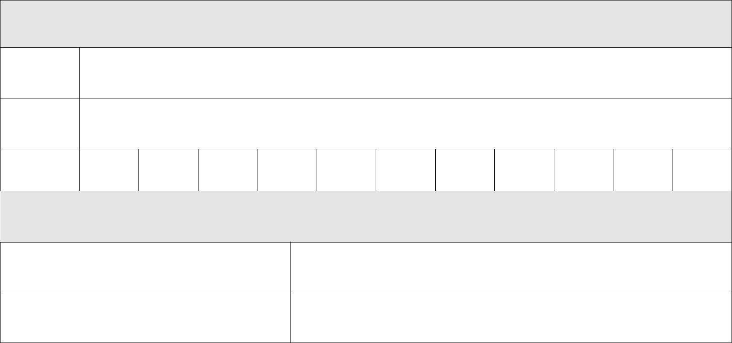
B. Dane osobowe dziecka
Dane identyfikacyjne dziecka

Imię

Nazwisko

PESEL

Adres zamieszkania dziecka

Miejscowość

i kod pocztowy

Ulica i numer domu/mieszkania

……………………………………………………. | …………………………………………………….
podpis matki/opiekuna prawnego 1 | podpis ojca/opiekuna prawnego 2

Żory, ……………………………………….
data

